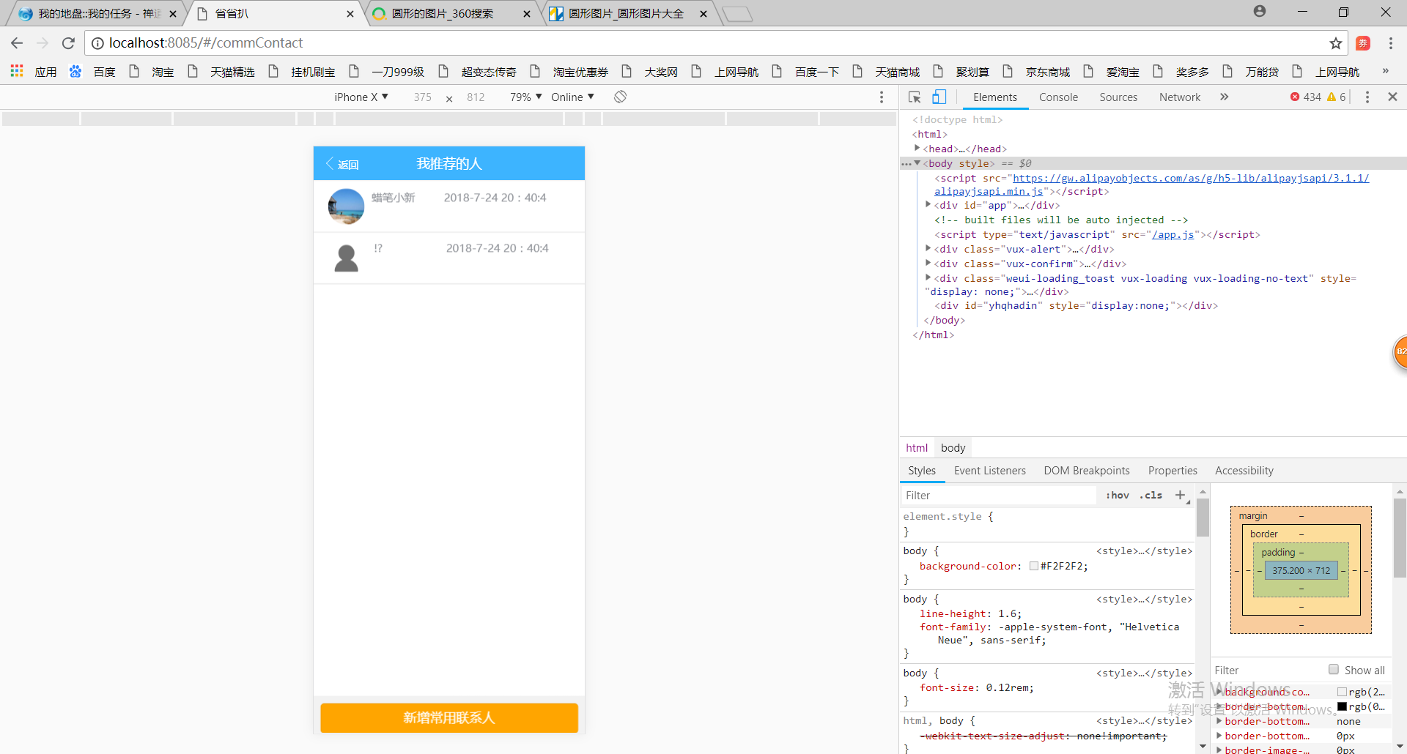
思路：1给蜡笔小新和时间各自加一个盒子。用class=给div（盒子）中添加float属性，一个做一个右。从而达成图片的效果。不加浮动的话蜡笔小新和时间会呈上下分布。
- 给图片切角<div class="wh-l" style="width:15%; overflow:hidden;text-overflow:ellipsis;white-space:nowrap;border-radius: %50;"><img src="../../../static/images/my-gray.png" class="icon"/></div>
删除掉style， 重新写一个class”icon”：.icon {
width:50px;
height:50px;
border-radius:50%;
overflow:hidden;
}
3.再加一个联系人时候;注意复制上一个的div的时候，了解到所有的div所包含的东西

